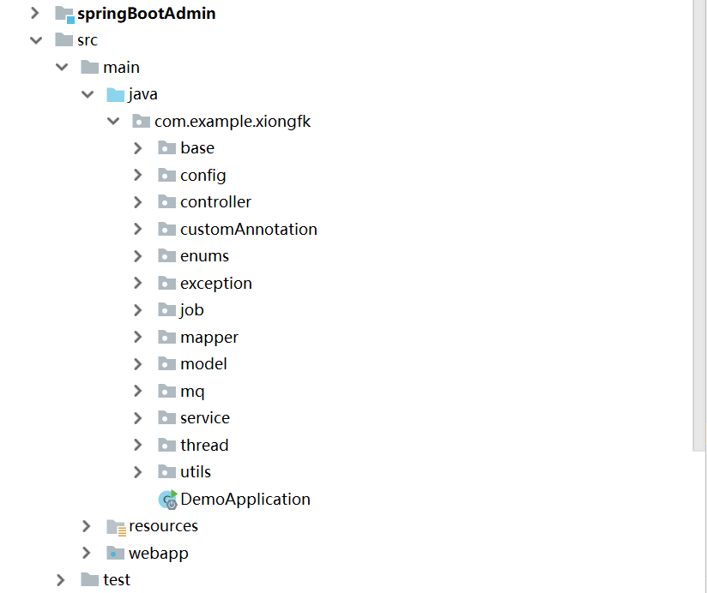

项目结构介绍:

SpringBootAdmin springBoot监控

Base 公共基础信息包

config 配置信息包

controller 控制层代码包 切记所有业务逻辑不要在controller层进行处理

customAnnotation:自定义注解包

mapper 接口层代码

service (restService,webService)

impl 实现service层与数据层mapper进行交互

utils 工具类

model 实体类

base 基础数据类

thread 线程信息

mq 消息队列

exception 异常定义及处理

Job 普通定时任务及xxljob定时任务

Test 测试类

resource

mapper 对应mapper中的mapper.xml文件存放路径

static 静态资源文件

templates html,jsp等页面模板

application 多配置文件切换的配置

application-dev 开发环境 (数据库配置,redis配置,mq配置,路径配置等)

application-prod 生产环境(数据库配置,redis配置,mq配置,路径配置等) 二者除了值不一致其他均相同

mybatis-config 数据库的配置

generatorConfig.properties和generatorConfig.xml 用于mybatis反向生成的配置

开发文档:

打包方式修改(将class,lib下的jar及resource分开便于发布)

Shell启动脚本及部署文档

开发文档说明